简号 9-2469：义陵用度文书残简

来源出处
张显成、唐强：《通过里耶秦简“义陵用度简”的复原看秦代官文书的生成、传递和存档》，西南大学汉语言文献研究所刊布。

图片
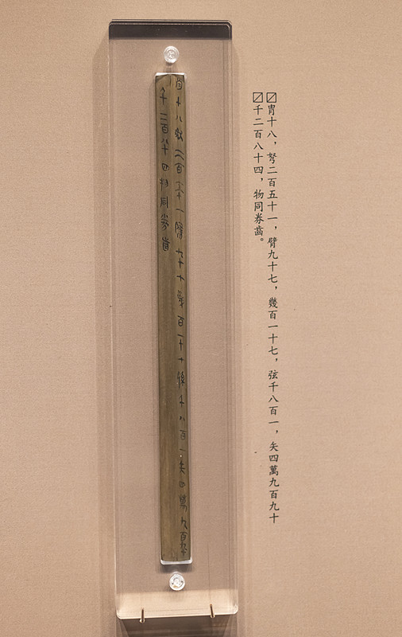
图1 里耶秦简文书木牍陈列实拍（博物馆公开展陈照片；非本简专属图版）。正式图版底本：《里耶秦简（壹）》，文物出版社2012。

释文
该文将9-2469列入义陵用度文书档案研究，讨论其与行政传递、追报记录相关的材料价值。该研究未提供可逐字转录的单片完整释文，本卡以其材料说明为据，释字不作推补。

文字
文书追报与跨县传送。

书法
所引研究重点为文书档案内容，未呈现可供笔法判断的单简高清图；书法描述落实为正式图版上的字径、行向与笔画保存情况，不作无依据的风格归类。

简牍形制
第九层出土文书简。文中未列本件长宽厚数值；长宽厚、简端与残损据《里耶秦简（贰）》及馆藏彩色、红外图版核对。

书写方式
多次递送、追报构成文书链条，文本释读宜按时间排序，而非只按出土号排列。

美育价值
可作“编号顺序”与“文书发生顺序”差异的案例。

